BUKU PEDOMAN LABORATORIUM AUDIT-AKUNTANSI
UNIVERSITAS ISLAM NEGERI SULTAN SYARIF KASIM RIAU

1. Profil
Laboratorium Audit/Akuntansi Fakultas Ekonomi dan Ilmu Sosial (Fekonsos) didirikan pada tahun 2009 untuk memberikan pelayanan bidang praktikum, pelatihan dan pendidikan dalam Ilmu Akuntansi bagi mahasiswa secara khusus dan bagi masyarakat secara lebih luas. Terintegrasi dengan misi Program Studi Akuntansi Fekonsos untuk menghasilkan lulusan muslim/Islami yang mampu bersaing secara global, mendorong perkembangan ilmu dan praktek Akuntansi di Indonesia dan hasilnya bermanfaat global, serta berperan serta dalam mewujudkan masyarakat madani, maka Laboratorium Audit/Akuntansi berkomitmen untuk memberikan pelayanan/pelatihan/ pendidikan terbaik bagi user/kliennya. Sebagai perwujudan komitmen untuk memberikan pelayanan kepada publik, Laboratorium Audit/Akuntansi kedepan tidak hanya memberikan jasa pelatihan kepada publik, namun juga memberikan jasa konsultasi terkait dalam bidang akuntansi, auditing, keuangan, dan teknologi informasi.
Laboratorium Audit/Akuntansi bertujuan untuk memberikan pemahaman tentang penerapan atas konsep-konsep akuntansi secara umum dan auditing khususnya, dalam praktik-praktik dunia bisnis nyata bagi para mahasiswa dan masyarakat. Untuk mencapai tujuan ini, Laboratorium Akuntansi menyelenggarakan praktikum-praktikum dan pendidikan dan pelatihan (diklat), baik yang bersifat wajib mapun opsional. Di samping itu, Laboratorium Audit-Akuntansi bekerjasama dengan pihak-pihak terkait, seperti Profesional Akuntan, Kantor Akuntan Publik (KAP), perusahaan, dan Pemerintah Daerah. Ini semua ditujukan untuk meningkatkan kualitas penyelenggaraan praktikum dan diklat yang diselenggarakan.
Kegiatan praktikum di bidang akuntansi meliputi praktikum: Pemeriksaan Akuntansi (Auditing), akuntansi syariah, akuntansi perusahaan jasa, akuntansi perusahaan dagang, akuntansi perusahaan industri (manufaktur), komputer akuntansi, perpajakan, dan metodologi penelitian akuntansi (riset akuntansi). Diklat yang dilakukan bersifat wajib dan opsional. Wajib yaitu setiap mahasiswa yang mengambil mata kuliah yang terkait dengan praktik akuntansi harus mengikuti kegiatan praktik tersebut bersama dosennya di dalam Labor. Opsional artinya kegiatan ini hanya ditujukan bagi mahasiswa yang berminat dan ingin mendalami bidang tertentu.
Untuk mendukung kegiatan praktikum, di Laboratorium Akuntansi tersedia ruangan praktikum manual yang dilengkapi dengan fasilitas AC, in focus, komputer, buku dan artikel serta buletin yang berhubungan dengan bidang ilmu akuntansi dan auditing. Di samping itu, untuk menunjang kegiatan pelayanan administrasi, di Laboratorium Akuntansi tersedia 1 ruang kantor yang dilengkapi fasilitas yang memadai. Pada saat praktikum diselenggarakan, setiap peserta mendapatkan modul-modul dan buku kerja. Untuk praktikum akuntansi yang berbasis komputer, Laboratorium Akuntansi bekerjasama dengan Laboratorium Komputer FE untuk penyediaan fasilitas komputer. Setiap kelas praktikum akan dipandu oleh seorang instruktur dan seorang asisten.

2. Tujuan Laboratorium Audit/Akuntansi
Adapun Tujuan, Visi, dan Misi Laboratorium Audit/Akuntansi merupakan turunan dari visi,misi dan tujuan dari Program Studi Akuntansi Fekonsos.
Tujuan Lab. Audit/Akuntansi Fekonsos:
- Membantu Prodi Akuntansi dalam menghasilkan sarjana akuntansi muslim yang memiliki akhlaqul karimah, serta memiliki kemampuan akademik yang andal dan profesionalitas yang tinggi serta berwawasan keislaman dan keilmuan secara integratif, berdisiplin dalam mengembangkan dan memanfaatkan ilmu akuntansi dalam kehidupan masyarakat dengan dasar keikhlasan dan mengharap ridha Allah, SWT.
- Melakukan kajian dan penelitian untuk menghasilkan karya ilmiah dalam memajukan ilmu akuntansi syariah, kebudayaan dan peradaban, dan kehidupan masyarakat yang memberi penekanan pada belief affection.
- Melakukan pengabdian pada masyarakat dalam berbagai bentuk upaya pelatihan, pengkajian dengan pendekatan religius untuk mengembangkan lingkungan dan masyarakat yang madani sesuai dengan nilai-nilai keislaman.

3. Visi dan Misi Laboratorium Audit/Akuntansi
Sedangkan Visi dan Misi Laboratorium Audit/Akuntansi Fekonsos diselaraskan dengan visi Program Studi Akuntansi UIN Suska Riau, yaitu :
- Visi : Membantu mewujudkan terciptanya sumber daya manusia di bidang akuntansi yang berwawasan Islam, menguasai teknologi informasi dan seni secara integral sehingga menghasilkan lulusan yang memiliki kompetensi yang tanggap terhadap perubahan ekonomi dan mampu beradaptasi dengan perkembangan teknologi tahun 2013
- Misi :
- Membantu Program studi akuntansi dalam melaksanakan pendidikan dan pengajaran di bidang akuntansi yang terintegrasi dengan penerapan akuntansi yang Islami, untuk melahirkan sumber daya manusia yang berkualitas secara akademik, bermutu, berakhlak, mulia, profesional dan mandiri
- Membantu pelaksanaan penelitian dan pengkajian Program Studi Akuntansi dengan mengadakan kajian ilmiah serta diskusi terkait ilmu akuntansi.
- Memanfaatkan ilmu, teknologi dan seni akuntansi dalam pengabdian kepada masyarakat.
- Membantu Program Studi Akuntansi untuk menyiapkan sumber daya manusia yang memiliki daya saing di tingkat local maupun regional.

4. Sekilas tentang Laboratorium Audit/Akuntansi Fekonsos
Fakultas Ekonomi dan Ilmu Sosial (Fekonsos) UIN Suska Riau merupakan pengembangan Fakultas-fakultas umum yang berada dalam lingkungan UIN Suska Riau. Adapun UIN Suska Riau sendiri berasal dari perubahan status dari Institut Agama Islam Negeri (IAIN) Sultan Syarif Qosim Riau, yang mana sejak tahun akademik 2002/2003 Program Studi Akuntansi telah resmi berada di dalam lingkungan Fakultas Ekonomi dan Ilmu Sosial, bersama-sama dengan Prodi S-I Manajemen dan D-3 Manajemen Perusahaan.
Laboratorium Audit/Akuntansi Fekonsos berada di bawah naungan Program Studi Akuntansi Fekonsos. Adapun Prodi Akuntansi sendiri merupakan salah satu dari 3 Prodi Strata-I yang berada dalam Fakultas Ekonomi dan Ilmu Sosial UIN Suska Riau (Prodi S-I yang lain yaitu Manajemen dan Administrasi Negara). Laboratorium yang berada dalam Fakultas Ekonomi dan Ilmu Sosial didasarkan pada Peraturan Menteri Agama RI Nomor 8 Tahun 2005 mengenai Organisasi dan Tata Kerja Universitas Islam Negeri Sultan Syarif Kasim Riau (pasal 12 dan pasal 20). Dan sejak diterbitkan Surat Keputusan Rektor UIN Suska Riau No.421/R02009 tertanggal 28 Juli 2009 tentang Pengangkatan Kepala Laboratorium Lab. Audit/Akuntansi, maka resmilah terbentuk Lab. Audit/Akuntansi UIN Suska Riau. Sebagai salah satu organisasi yang baru dibentuk, maka pada awalnya Lab. ini masih difasilitasi oleh Fakultas, seperti komputer, meja, dan kursi. Namun keterbatasan fasilitas bukan halangan bagi mahasiswa Prodi Akuntansi untuk dapat menggunakan Lab. dalam kegiatan praktikum. Jika selama ini mahasiswa memperoleh ilmu langsung dari dosen di ruangan kelas saja, dengan adanya Lab. Audit/Akuntansi mahasiswa dapat membahas kasus-kasus yang terkait dengan kegiatan-kegiatan Akuntansi secara umum dan Auditing khususnya. Pada akhir tahun 2009, telah dianggarkan dana khusus untuk operasional laboratorium, sehingga pada tahun 2010 Lab. Audit/Akuntansi telah memiliki 6 unit komputer, meja praktik, kursi, lemari, sound system, in focus, buku-buku, buletin dan modul praktika.
Dalam penyelenggaraan kegiatannya, Lab. Audit/Akuntansi di pimpin oleh seorang kepala Lab. yang langsung bertanggung jawab kepada Dekan Fekonsos (pasal 20) dan melakukan koordinasi dalam setiap kegiatan dengan Ketua Program Studi Akuntansi, baik untuk melakukan pelatihan, penggunaan ruangan untuk praktikum, dan lain-lain.
Untuk meningkatkan kualitas, maka laboratorium Audit/Akuntansi telah mengirimkan utusan untuk menetapkan standarisasi pengelolaan labor. Utusan tersebut dikirim dalam dua tahap. Tahap pertama yaitu tanggal 1 s/d 3 Juni 2010 ke Laboratorium akuntansi Universitas Indonesia di Jakarta, sementara untuk tahap kedua kunjungan dilakukan tanggal 19 s/d 21 Juli 2010 ke dua tempat, yaitu Laboratorium Akuntansi Universitas Padjadjaran dan Politeknik Negeri Bandung, Jawa Barat.

5. Sumber Daya
5.1. Staf Pengajar
Staf pengajar inti pada laboratorium audit/akuntansi adalah para dosen jurusan akuntansi dan praktisi akuntansi (akuntan) yang relevan bidang keilmuannya dengan mata kuliah praktika yang diajarkan. Dosen-dosen tersebut berjumlah sebanyak … orang.
Para dosen tersebut memiliki kualifikasi S2 dan S3 akuntansi yang berasal dari lulusan dalam dan luar negeri.
Daftar staf pengajar inti Laboratorium Audit/Akuntansi adalah sebagai berikut :
1. Dr. Leny Nofiannti, MSi, Ak, CA (Keahlian: Auditing dan Keuangan)
2. Nasrullah Djamil, SE, MSi, Ak, CA (Keahlian: Auditing)
3. Andri Novius, SE, MSi, Ak, CA (Keahlian: Keuangan, Sistem Informasi)
4. Desrir Miftah, SE, MM, Ak, CA (Keahlian: Sistem Informasi)
5. Mulia Sosiadi, SE, MM, Ak. (Keahlian: Keuangan, Auditing)
6. Dony Martias, SE, MM (Keahlian: Sistem Informasi)
7. Jasmina Syafe’i, SE, Ak. (Keahlian: Keuangan)
8. Elisanovi, SE, MM, Ak. (Keahlian: Keuangan Lanjutan)
9. Oechie Nadhira, SE, Ak (Keahlian: Keuangan)
10. Rimet, SE, MM, Ak (Keahlian: Keuangan)
11. Susna Ningsih, SE, MM, Ak. (Keahlian: Akuntansi Manajemen)
12. Alchudri, MM, Ak., CPA. (Keahlian: Auditing, Akuntansi Manajemen)
13. Mahendra Romus, M.Ec., Ph.D. (Keahlian: Statistik Terapan)
14. Andi Irfan, SE, MSc., Ak. (Keahlian: Keuangan Lanjutan, Sistem Informasi)

5.2. Staf Pengajar Pendukung
Disamping Staf Pengajar yang tersebut pada paragraf sebelumnya, Laboratorium Audit/Akuntansi juga didukung oleh Staf Pengajar yang berasal dari mahasiswa senior dan alumni akuntansi yang memiliki indeks prestasi sangat memuaskan. Staf pengajar pendukung ini lazim di sebut dengan nama Asisten Pengajar Laboratorium Audit/Akuntansi. Sebelum mengajar di labor, terlebih dahulu staf pengajar ini akan diseleksi secara komprehensif oleh dosen-dosen senior akuntansi yang memiliki relevansi dengan keilmuan yang diminati oleh staf pengajar tadi.

6. Kurikulum Mata Kuliah Praktika Laboratorium Audit/Akuntansi
6.1. Silabus
Silabus (rincian isi mata kuliah) dari mata-kuliah praktika akuntansi disusun oleh dosen-dosen akuntansi yang memiliki keahlian dalam mata kuliah inti akuntansi, yang nantinya secara kontinyu akan dilakukan perbaikan sesuai dengan perkembangan dan fenomena akuntansi terkini melalui review kurikulum Fakultas Ekonomi dan Ilmu Sosial. Silabus mata kuliah yang telah ditetapkan akan dikelola oleh Program Studi Akuntansi melalui Ketua Jurusan bersama dengan Kepala Laboratorium Audit Akuntansi.

7. Struktur Organisasi Laboratorium Audit Akuntansi di lingkungan Fakultas Ekonomi dan Ilmu Sosial

Dekan Fakultas Ekonomi dan Ilmu Sosial
Pembantu Dekan III
Pembantu Dekan II
Sekretaris Program
Dosen
Penasehat Akademik
Kabag TU
Kasubag
Umum
Kasubag Ak
& Mhs
Mahasiswa

Pembantu Dekan I

Ketua Prodi Akuntansi
Kepala Labor Audit/Akuntansi

Instruktur/Dosen

8. Fasilitas
Adapun fasilitas yang terdapat di laboratorium Audit/Akuntansi telah menunjang terciptanya suasana layaknya lingkungan kerja yang sesungguhnya, sehingga mahasiswa dapat beradaptasi dalam mengerjakan kasus-kasus praktika seperti yang sesungguhnya. Fasilitas tersebut yaitu: meja praktika bundar, komputer 6 unit jaringan LAN, in focus/LCD projector, sound system, AC split 1 PK 2 unit, lemari, meja instruktur. Untuk ke depan, fasilitas tersebut akan selalu ditingkatkan untuk kemajuan labor di masa yang akan datang.
Gambar 1 : Laboratorium Audit/Akuntansi Fekonsos UIN Suska Riau
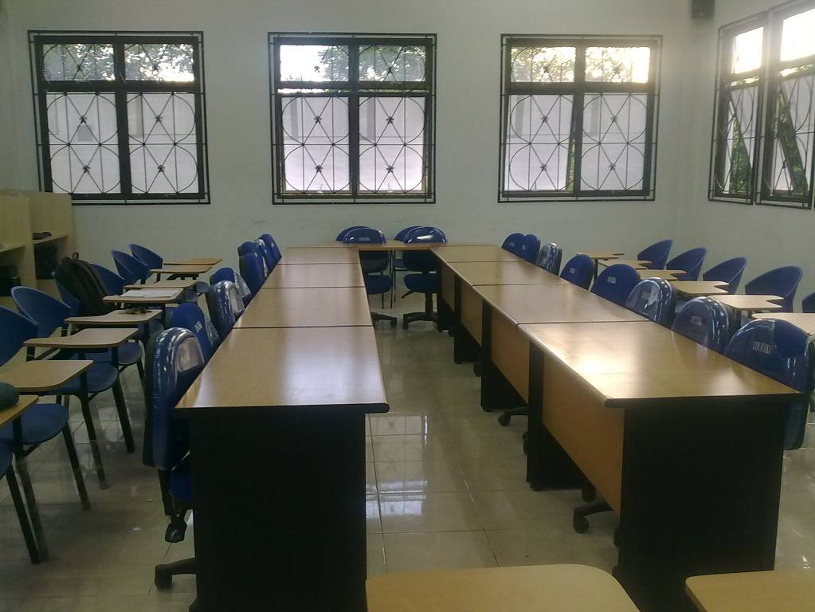
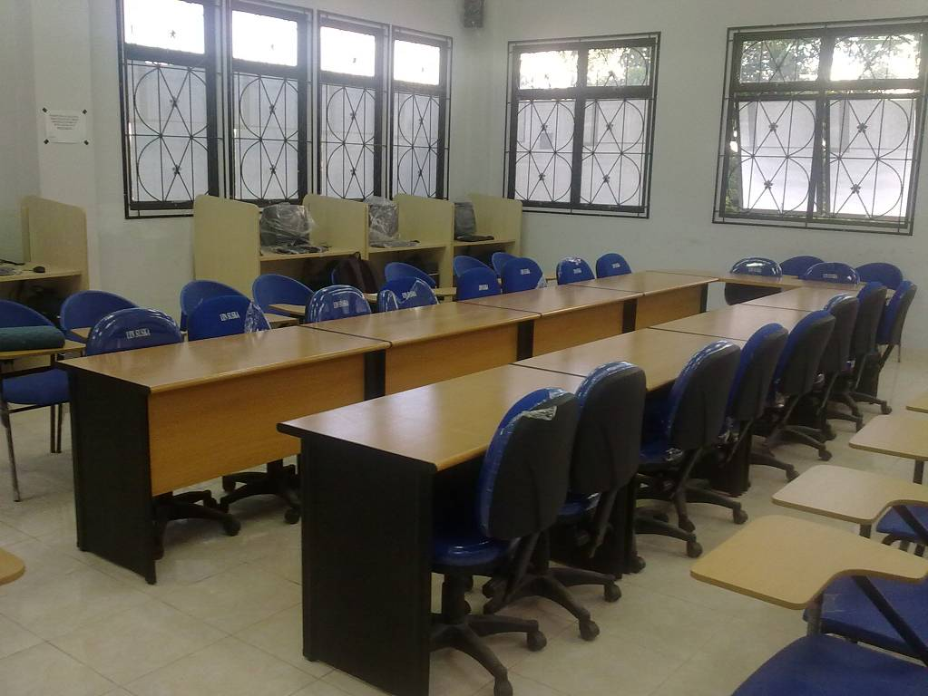

Gambar 2 : Kunjungan ke Labor Akuntansi Universitas Padjadjaran Bandung
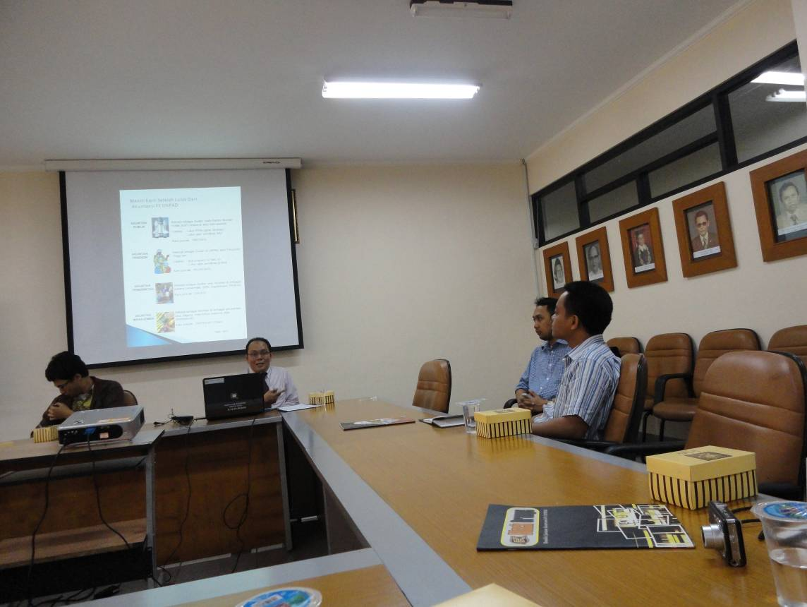

Gambar 3 : Kunjungan ke Labor Akuntansi Politeknik Negeri Bandung
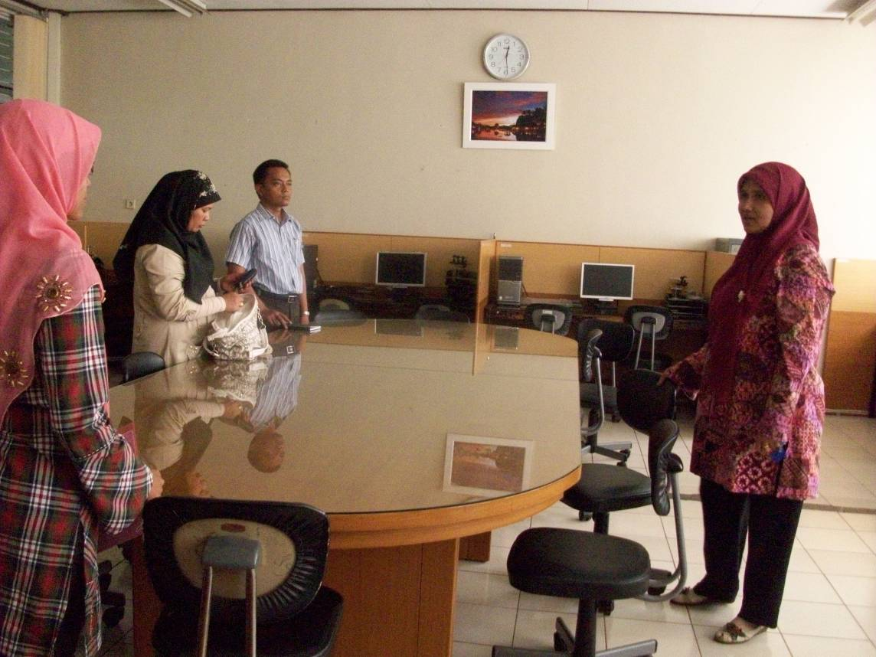
Gambar 3 : Kunjungan ke Labor Akuntansi Universitas Indonesia Jakarta
